МБУК «СКЦ МО «Хохорск»»
Подготовили и провели детскую ёлку, 26 декабря на которой, присутствовало 70 человек, пришли неорганизованные дети с родителями, пригласили воспитанников детского сада, а также присутствовали дети начального звена Хохорской школы. Театрализация всем очень понравилась, дети с огромным удовольствием принимали участие в играх, пели песенки новогодние, водили хоровод. Всё действие происходило в зрительном зале на сцене, где атмосфера совершенно другая, нежели в фойе. Сцена была оформлена надлежащим образом, световые эффекты играют немаловажную роль, в общем, и родители и дети остались довольны – призами и подарками, театральной постановкой. Было очень много слов благодарности сказано.
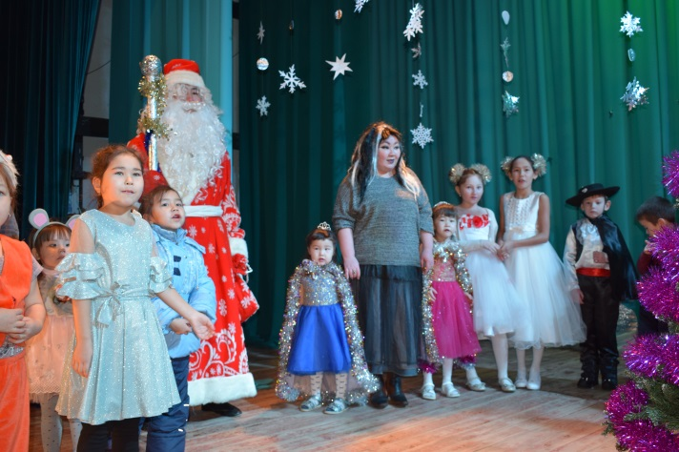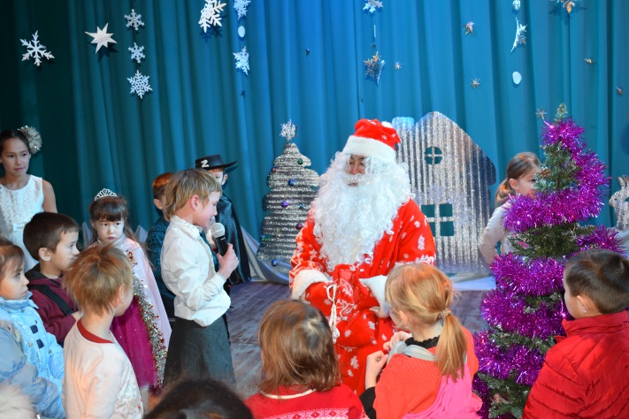
27 декабря провели корпоратив для работников Хохорской школы. Присутствовало 45 человек, Николаева М.Г. и Никифорова Е.И. работали в зале с публикой – проводили конкурсы, исполняли песни. Иванова Т.И. работала за аппаратурой, остальные работники Хохорского СДК были заняты на кухне, слаженной работой коллектива всегда остаются довольны, в наш адрес было сказано много слов благодарности.
С 31 декабря на 1 января в 2.00 ч. провели «DISKO - Ёлку», зажигательный ведущий – Елена Никифорова и блистательная Мадина Николаева всю ночь вели развлекательную программу – разыгрывали призы, исполняли хиты 80 и 90 – х годов, Константин Гергенов управлял аппаратурой – были танцы, разыграли беспроигрышную лотерею. В 7 часов утра довольный народ расходился домой с призами и подарками.
Для того чтобы получить отличный результат делается очень много подготовительной работы. Ещё одно большое мероприятие - это новогодняя ночь «Диско - Ёлка» – это плавный переход из одного года в следующий Новый год с хорошим настроем на работу.

